82.00.00a
From Hermann Kempe
RB MSS M69, Library, Royal Botanic Gardens Melbourne.

Einige Notizen über die Macro-Zamia in den James Ranges.

1.) Stamm. Es ist das nicht eingentlich ein Stamm, als vielmehr ein Strunk zu nennen. Derselbe erreicht eine Höhe von 5-6 Fuss, auch wohl unter günstigen Umständen von 10 bis 12 Fuss, u ist etwa bis zu 1 Fuss dick.
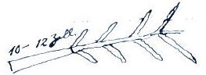
2) Die Blätter sind ausgewachsen 8 Fuss lang, weder wollig, noch stachlich, sondern ganz glatt, die Entfernung von da, wo das Blatt aus dem Stamm wächst, bis zu dem ersten kleinen Seitenblatt beträgt 10-12 Zoll, also diese Seitenblättchen nehmen von der Basis des Blatts nach der Mitte hin an Länge zu u werden nach der Spitze des Blattes hin wieder kürzer u schmäler. Die innere Blätter kommen nicht spiralig gewunden, sondern ganz grade heraus, nur sind die Seitenblättchen zusammengelegt. Ich bin zu den Ueberzeugung gekommen, dass die Zamia in den McDonnell Ranges mit der hier in den James Ranges ganz identisch ist, denn die spiralförmig gewundenen Blätter die ich in Alice Springs sahe, sind Blätter von Sämlingen gewesen, solche sah ich hier auch in den James R. was aber seinen ganz natürlichen Grund darin hat, dass die Sämlinge gewöhnlich sich zwischen den alten herunterhängenden Blättern hindurch arbeiten müssen, u sich immer nach der Sonne werden. Ist dies nicht der Fall, so kommen auch die Herzblätter der Sämlinge gerade heraus, wie ich mich, durch Ihren Brief angeregt, selbst davon überzeugte.
3) Die Kolben.
a. der männliche Kolben hat eine Länge von 18 bis 20 Zoll, woran 6 Zoll auf den Stiel kommen, u einen Durchmesser von 2½ bis 3 Zoll, wie Sie aus den mitfolgenden Schuppen sehen können.
b. Der weibliche hat einen etwas längeren Stiel, etwa 10 Zoll bis 1 Fuss, der Kolben selbst wird 1 bis 2 Fuss lang, u 8 bis 20 Zoll im Durchmesser. Aus den mitgeschickten Schuppen, welche ich von der Basis am Kolben abschnitt, sehen hin, dass immer ja zwei Nüsse von einem solchen Schuppen gehalten werden, u dass das ovum seinen Sitz nicht am Kolben selbst, sondern an der untere, nach dem Kolben gekehrten Fläche des Schuppens hat, ungefähr so:
Der Punkt a ist der Sitz des ovum, b die Nuss.
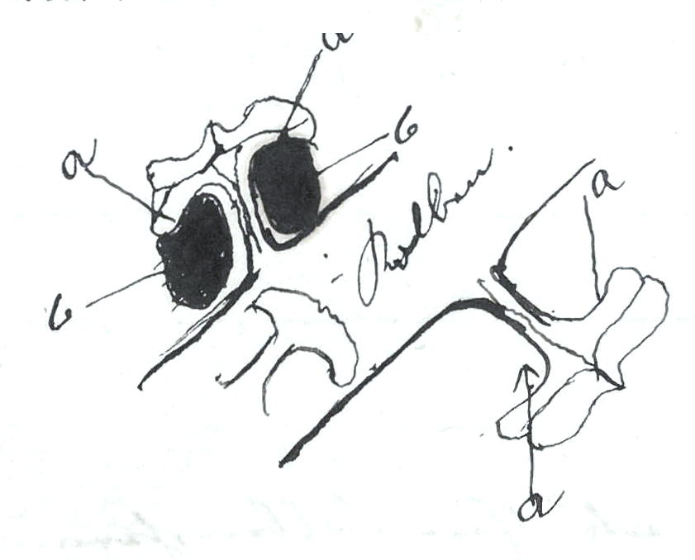
Beiden Kolben nun, der männl. sowohl als der weibl. kommen immer grade in der Mitte der Pflanze heraus, sie bilden gleichsam das Herzblatt, u trägt jede Pflanze gewöhnlich zwei, mitunter auch drei solche Kolben. Ich will versuchen, Ihnen in etwas den Stand der Fruchtkolben, so gut ich kann, klar zu machen, hoffentlich wird es doch etwas helfen, freilich gelernt habe ich das Zeichnen nicht, Sie müssen also fürlieb nehmen, wie ich es kann.
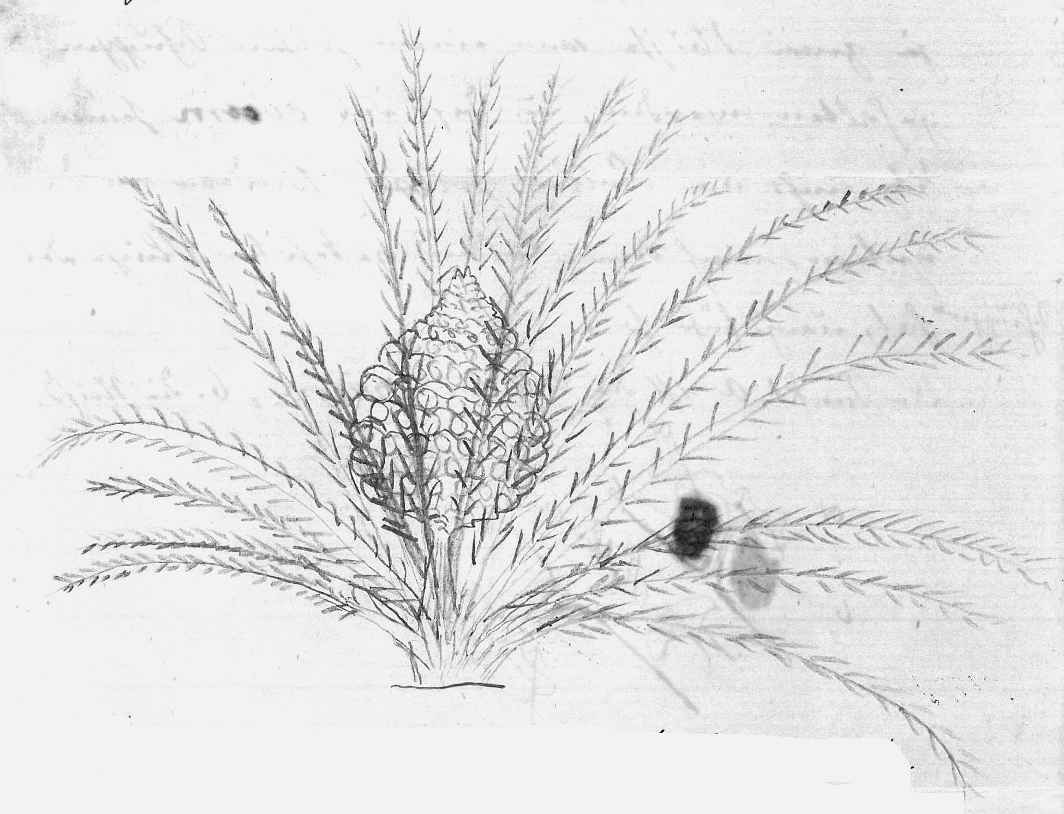
Kommen mehr als Ein Kolben heraus, so stehen die andern immer zwischen den der Mitte am nächsten stehenden Blättern.
H Kempe.

Some notes about the Macro-Zamia in the James Ranges.

1.) Trunk. There is not really a trunk, as rather more to call it a stem. It reaches a height of 5-6 feet, also probably under favourable circumstances from 10 to 12 feet, and is up to about 1 foot thick.
2) The leaves grow out 8 feet long, neither woolly nor thorny, but quite smooth, the distance from where the leaf grows out of the trunk, up to the first small lateral leaf amounts to 10-12 inches, thus these lateral leaves increase in length from the base of the leaf up to the middle and become shorter and narrower again up to the end of the leaf. The inner leaves do not come out spirally wound, but quite straight, only the small lateral leaves are folded. I have become convinced that the Zamia in the McDonnell Ranges is completely identical with that here in the James Ranges, because the spirally wound leaves that I saw in Alice Springs were leaves of seedlings, I saw such here also in the James Ranges, but which has its quite natural reason that the seedlings usually have to work themselves through between the old leaves hanging down and always grow to the sun. If this is not the case, the heart leaves of the seedlings also grow out straight, as I convinced myself of it prompted by your letter.
3) The cones.
a. the male cone has a length of 18 to 20 inches, of which 6 inches come on the stem, and a diameter of 2½ to 3 inches, as you can see from the scales sent.
b. The female has a somewhat longer stem, about 10 inches to 1 foot, the cone itself grows 1 to 2 foot long, and 8 to 20 inches in diameter. From the scales sent, which I cut off from the base of the cone, it will be seen that always two nuts are held by such a scale, and that the ovum does not have its seat on the cone itself but on the under surface of the scale turned to the cone, approximately so: The point a is the seat of the ovum, b the nut.
Now both cones, the male as well as the female grow straight out of the middle of the plant, they form as it were the heart-leaf and usually each plant bears two, now and then even three such cones. I will try to make clear to you as well as I can in something the position of the fruit cones, it is to be hoped it will help somewhat, of course I have not learnt drawing, you must therefore put up with how I do it.
If more than one cone comes out, the others always stand between that of the middle on the next standing leaves.
H. Kempe

Macro-Zamia

MS found with a specimen of Macrozamia macdonellii (MEL 237355).
A sketch is inserted at this point: 82-00-00a_image03.jpg
12-14" written above
Sketch of detail of the insertion of the ovum and nuts: 82-00-00a_image02.jpg
MS includes a sketch of a Zamia plant at this point: 82-00-00a_image01.jpg
MS annotation by M: 'Frucht verhältnissmässig zu kurz gezeichnet.' [Fruit drawn proportionately too short].
A sketch is inserted at this point, see 82-00-00a_image03.jpg.
Sketch of detail of the insertion of the ovum and nuts, see 82-00-00a_image02.jpg.
Sketch of growing plant inserted at this point, see 82-00-00a_image01.jpg.

